woensdag 24 mei 2017, de laatste dag in Toscane. We mochten vandaag lekker uitslapen tot 9u, om te ontbijten om 10u. Om 12u hebben we onze prachtige villa netjes achtergelaten om richting Pisa te vertrekken maar daarvoor nog snel de huisbaas bedankt voor alles, hij is tenslotte gekomen om een paar mensen te redden toen ze zichzelf hadden buitengesloten. 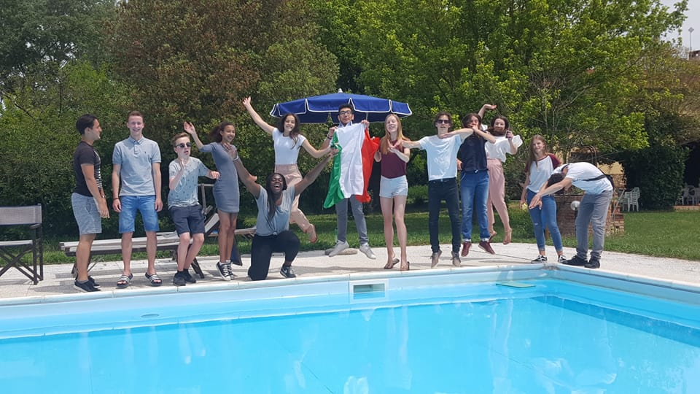Omstreeks 13u zijn we in Pisa aangekomen, daar hebben we een kleine wandeling gemaakt en hebben we 1u45min vrij gekregen om een laatste blik te werpen aan het prachtige Toscane. De meeste zijn gaan souvenirs gaan kopen terwijl anderen lekker zijn gaan in eten in een restaurant, maar er waren ook bij die nog moe waren en dus op het grasveld voor het Baptisterium een beetje geslapen hebben. 16u15, nog een laatste foto met de ‘Torre Pendente’ en dan richting de auto’s stappen om dan snel naar de supermarkt te gaan om avondeten te kopen dat we achteraf op het vliegtuig gingen eten. We hadden allemaal veel spijt en verdriet dat we nu al moesten vertrekken. Na een snel bezoek aan de Carrefour stapten we terug in de auto’s en vertrokken we richting het vliegveld. Om 18u30 waren we ter plekke en mochten we de ruimbagage inchecken om dan langs de security en ten slotte in te checken. Na een lange vervelende wachtrij mochten we eindelijk opstappen op het vliegtuig en met traantjes in onze oren een allerlaatste blik werpen op Italië. Om 19u zijn we heel relaxed opgestegen en zaten we allemaal rustig op het vliegtuig (behalve meneer Hoste dan die een beetje schrik heeft). Op het vliegtuig hebben we allemaal ons avondeten gegeten die we ervoor in de Carrefour hadden gekocht, een paar hebben wat te drinken gekocht aangezien dat je zelf geen drank mag meepakken op het vliegtuig. 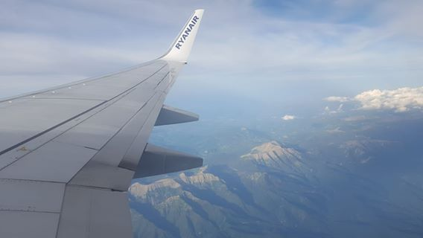
Om 20u50 zijn we na een zeer aangename vlucht met Ryan Air geland in Charleroi en rustig uitgestapt. En toen zijn onze wegen gesplitst iedereen is dan opgepikt door iemand. Alleen meneer Hoste is met Yulitza en Mirko meegereden. Het was een super fijne studiereis naar het prachtige Toscane.
